№ п/п | Наименование товара | Наименование показателя, технического, функционального параметра, ед. изм. Показателя
1 | Оборудование уличное  Примерный эскиз  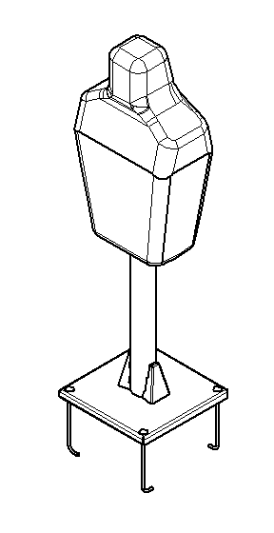 | Внешние размеры (в статичном положении)
1 |  | Длина, мм (±50 мм), по платформе | 550
1 |  | Ширина, мм (±50 мм), по платформе | 500
1 |  | Высота, мм (±50 мм), от низа платформы | 1760
1 |  | Комплектация
1 |  | Стойка в сборе, шт. | 1
1 |  | Анкерный болт, шт. | 4
1 |  | Описание конструкции
1 |  | Изделие должно представлять собой устойчивую конструкцию, обеспечивающую безопасные условия для занятий на открытом воздухе.  Конструкция должна обладать высокой ударопрочностью и виброустойчивостью.  Изделие должно крепиться анкерными болтами к бетонному основанию или раме. Отверстия под анкерные болты закрываются пластиковыми заглушками для обеспечения безопасности и эстетического внешнего вида. Изделие должно быть антивандальным.  Движущиеся элементы конструкции должны быть без выступов и заусенцев, углы и края закруглены. Минимальный радиус закругления выступающих элементов изделия, доступных пользователю - не менее 3 мм.  Выступающие части болтовых соединений должны быть защищены пластиковыми заглушками либо иным способом, позволяющим обеспечить безопасность конструкции.  Выступающие и доступные торцы труб при их наличии должны быть закрыты пластиковыми антивандальными заглушками.  Все металлические части конструкции должны быть окрашены полимерной порошковой эмалью методом запекания в заводских условиях, что предотвращает металл от коррозии. Анкерные болты должны быть оцинкованы.  Изделие комплектуется табличкой информационной, на которой должна быть нанесена информация о производителе, месяце и годе изготовления, обозначение изделия.
1 | Стойка в сборе
1 | 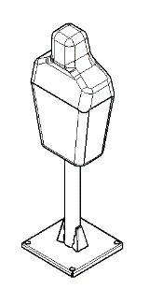 | Стойка представляет собой конструкцию, состоящую из платформы, стойки с усилителями, резиновой формы.  Платформа выполнена из листа стального толщиной 4 мм, согнутого в виде корпусной незамкнутой конструкции. Размеры платформы после гибки не менее 500х500х40 мм. На платформе располагаются отверстия на межосевых расстояниях 436,5х436,5 мм. Отверстия на верхней лицевой поверхности выполнены диаметром 32 мм, отверстия на нижней поверхности выполнены диаметром 17 мм. Высота платформы общая не менее 40 мм. Посредине платформы выполнено отверстие диаметром не менее 110 мм для приварки стойки. Стойка выполнена из трубы диаметром не менее 108 мм, толщиной стенки не менее 3 мм, длиной не менее 1370 мм. Снизу в месте приварки стойки и платформы приварена скоба защитная из металлического листа толщиной не менее 2,5 мм, размерами не менее 163х64х108 мм.  Сама резиновая форма выполнена габаритами не менее 550х330х1000 мм. Форма выполнены в виде силуэта туловища человека с выраженными формами головы, плеч и торса. Форма имеет отверстие несквозное диаметром 110 мм на глубину 570 мм от нижней части формы. Резиновая форма соединяется со стойкой.
 | Болт анкерный
 | 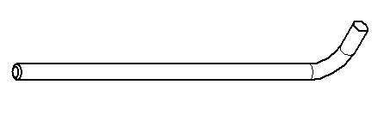 | Анкерный болт из комплекта поставки представляет собой изделие из Круга стального диаметром не менее 12 мм с выполненной резьбовой частью на длину 60 мм. Болт анкерный в согнутом состоянии габаритами не менее 300 мм и с отогнутой частью не менее 50 мм. Радиус гиба болта анкерного не менее 18 мм. Резьба М12 нанесена на верхней части длинного участка болта

